UNIVERSIDAD AUTONOMA DEL ESTADO DE HIDALGO

ESCUELA PREPARATORIA ¨JUSTO SIERRA¨

INFORMATICA III

ALUMNA: DULCE MARIA REYES JIMÉNEZ

MAESTRO: L.A.S.C MARTIN DE JESUS ANGELES GODÍNEZ

GRADO: 3ro GRUPO: 2

REPORTE DE PRÁCTICA FLASH
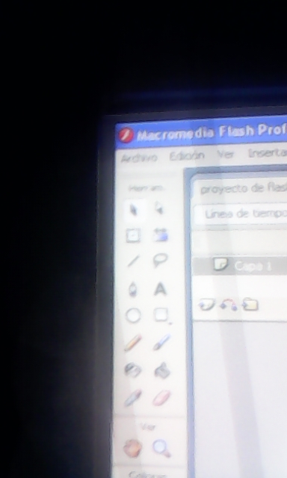
1.- Abrí flash
2.- Con la herramienta de elipse coloque en el programa de flash así mismo como la herramienta de rectángulo, estrella, lápiz, y texto.

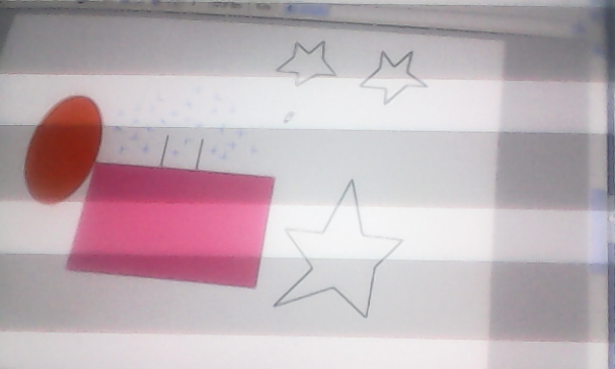
3.- Después colocadas forme un dibujo con esas figuras cambie el color de cada figura
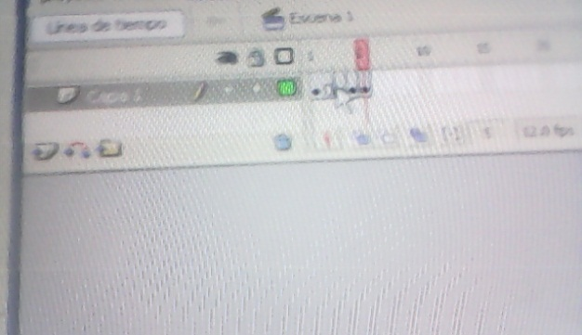
4.-Luego en la parte de arriba se encuentra un menú en el cual va dando la forma conforme al movimiento de la figura.
5.- Guarde el archivo en carpeta personal como proyecto de flash.

